Gobius bucchichi − Anemonengrundel Familie Gobiidae (Grundeln)

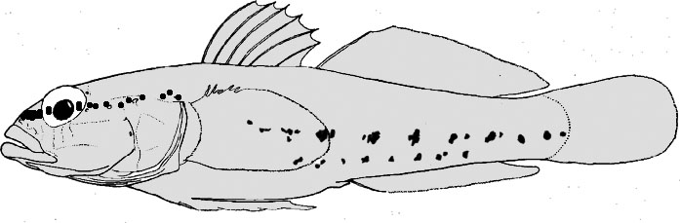

Wissenswertes zu Gobius bucchichi − Anemonengrundel

Bearbeite die folgenden Aufgaben
- Erkläre deinen Mitschülern, an welchen Körper- und Verhaltensmerkmalen eine Anemonengrundel zu erkennen ist. Nutze dazu auch die Abbildungen auf der Vorderseite.
- Berichte deinen Mitschülern über die Lebensweise der Art.
- Vergleiche die Art des Zusammenlebens der Anemonengrundel und der Wachsrose mit dir bekannten Beispielen von Symbiosen, Parasitismus und Kommensalismus.

Informationen zur Biologie der Anomonengrundel
Die sandfarbenen Anemonengrundeln (Größe ca. 6-10cm) leben als Einzelgänger am Boden in der Felsenregion. Sie haben am ganzen Körper kleine dunkle Punkte und entlang der Flanken eine Reihe größerer dunkler Flecken. Ein schwarzer Streifen reicht von der Schnauze bis hinter das Auge. Sie sitzen immer auf dem Grund, meist zwischen Steinen aber auch auf Sand. Oft schwimmen sie nur kurze Strecken und bewegt sich dabei eher gleitend fort. Ihre Bauchflossen sind zu einer Art Haftscheibe umgewandelt, mit der sie sich auf dem Untergrund festhalten können. Sie besitzen zwei Rückenflossen. Man findet sie fast ausschließlich in der Nähe - meist unterhalb - von Wachsrosen (Anemonia sulcata), der am stärksten nesselnden Seeanemonenart des Mittelmeers, in der sie auch übernachten. Durch eine Schleimschicht auf ihrer Haut ist die Anemonengrundel vor den Nesselzellen der Anemone geschützt.

Sie gehen vor allem morgens auf Nahrungssuche ernähren sich dabei von allerlei wirbellosen Tieren wie Flohkrebsen, Porzellankrabben (oft unter Steinen zu finden), Borstenwürmern und Schnecken. Auch Algen machen bis zu 20% des Nahrungsspektrums aus.

Im Mittelmeer gibt es neben den Anemonengrundeln noch viele andere Grundelarten, die teilweise schwierig zu unterscheiden sind.

